**CURSO DE CSS**

**Curso realizado en:**

**Udemy:** [**https://www.udemy.com/course/css-edicion-2020/**](https://www.udemy.com/course/css-edicion-2020/)

Contenido

INTRODUCCIÓN 3

SELECTORES 4

Selectores de etiqueta 5

Selectores de clases 5

Selectores de id 5

Selectores universales 5

Selectores de atributos 5

Selectores combinadores 5

ESPECIFICIDAD, CASCADA Y HERENCIA 5

Herencia 5

Cascada 5

Especificidad 5

RESETEAR ESTILOS CSS 5

Normalize 5

METOLOGÍA BEM 5

BOX MODEL 5

Margin y padding 5

Border 5

Outline 5

# INTRODUCCIÓN

Hojas de Estilo en Cascada (del inglés Cascading Style Sheets) o CSS es el lenguaje de estilos utilizado para describir la presentación de documentos HTML o XML (incluyendo varios lenguajes basados en XML como SVG, MathML o XHTML). CSS describe como debe ser renderizado el elemento estructurado en la pantalla, en papel, en el habla o en otros medios.

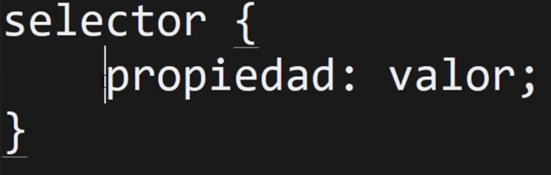

# SELECTORES

## Selectores de etiqueta

El selector de etiqueta se aplica a todas las etiquetas y es por eso que no se recomienda.

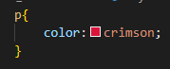

## Selectores de clases

Aquí si se recomienda hacer uso del selector de clases.

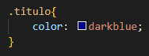

## Selectores de id

Nunca se recomiendan para dar estilos. Ya que son valores únicos y no se puede reutilizar.



## Selectores universales

Se recomienda usarlos solo para resetear el navegador. Hace referencia a todo el documento HTML.

*{

Color: red;

}

Significa que todo el documento estará de color rojo.

## Selectores de atributos

* Seleccionar etiquetas por medio de atributos.
* (= “x”) También se puede seleccionar atributos con x valor.
* (~=) Seleccionar el elemento que contenga al menos el valor x.
* (|=) Seleccionar el elemento que tenga solamente ese valor o que empieza por ese valor seguido de un guion.
* (^=) solo el elemento que empieza por ese valor
* ($=) Selecciona los que terminan en ese valor.
* (*=) Contenga ese valor.

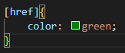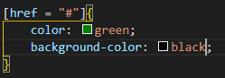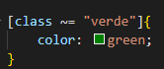

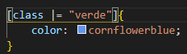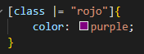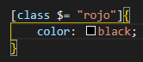

## Selectores combinadores

* Selector de hermano adyacente: selecciona el hermano que esta debajo de él, el estilo se aplica al hermano inferior.

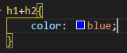

* Selector de hermano general: Selecciona todos los hermanos que estén por debajo de él, el estilo se aplica a todos los hermanos inferiores.

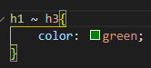

* Selector descendente: aplica el estilo a todos los descendientes y del elemento x.

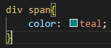

* Selector de hijo directo: aplica el estilo de todos los descendientes de únicamente su padre.



# ESPECIFICIDAD, CASCADA Y HERENCIA

El orden en el que se resuelven los conflictos en CSS es !important -> especificidad -> cascada

## Herencia

Se aplica con el valor inherit, esto obliga al elemento a heredar la propiedad de su elemento más cercano.

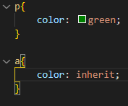

## Cascada

Es el orden en el que se aplican los estilos al ir leyendo el CSS. Los estilos que vienen después sobrescriben a los anteriores.

## Especificidad

Es el peso que tiene un selector cuando hay conflicto de estilos.

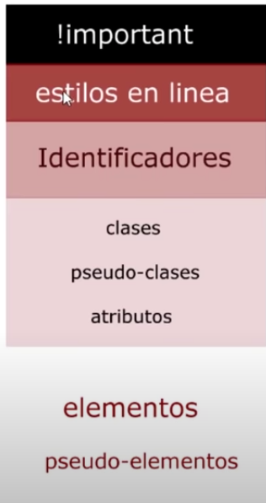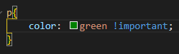

# RESETEAR ESTILOS CSS

Los navegadores tienen por defecto un estilo cuando no le aplicamos atributos a las etiquetas.

## Normalize

<https://necolas.github.io/normalize.css/> Un css por defecto para cambiar el estilo de los navegadores.

* El box-sizing en funciona para ajustar el tamaño de los elementos que nosotros queramos.

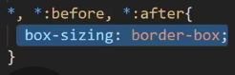

* El max-width permite que la imagen se ajuste al navegador.

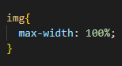

# METOLOGÍA BEM

Una metodología en CSS son una serie de consejos para estructurar nuestras clases de una forma sencilla escalable y reutilizable.

* Block: Es cualquier elemento autónomo y aislado de nuestro documento. Un menú, una galería, un formulario, etc.
  + Se suelen denominar con una sola palabra o con dos palabras separadas con un guion si puede existir conflicto de estilos. .menu/.main-menu

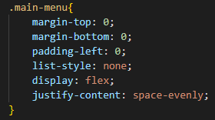

* Element: Es cada uno de los elementos del bloque. Un link, una foto, un campo de texto, etc.
  + Se nombran con el nombre del bloque al que pertenecen y su nombre con dos guiones bajos. .menu_item / .main-menu_item

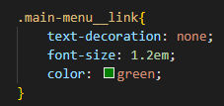

* Modifier: Cuando un bloque se repite en otro lugar de nuestra web, pero con alguna modificación. El color de texto, el tamaño de la fuente, etc.
  + Se nombren con el nombre del bloque al que pertenecen y su modificados con dos guiones medios --. .menu_item—active



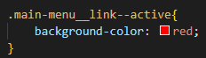

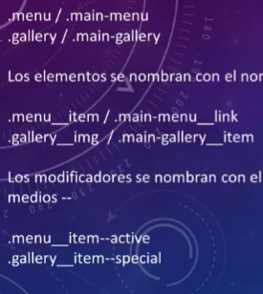

# BOX MODEL

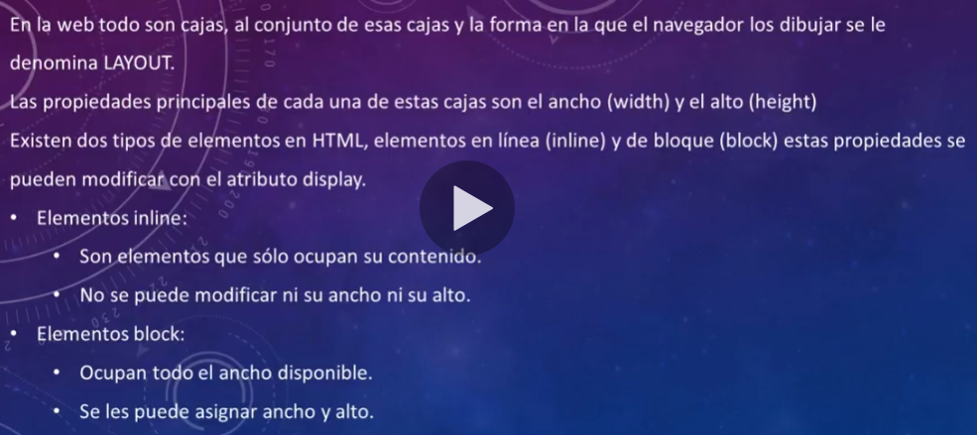

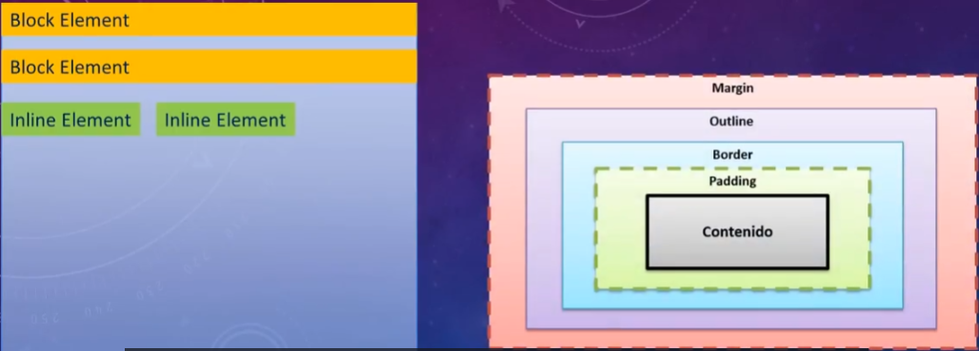

* Cuando usar padding y margin
* Cuando utilizamos margin, no separamos la caja de su alrededor.
* Con padding, simplemente no separamos el contenido de su borde.
* Diferencia entre border y outline
* El border hace que la caja ocupe más. El outline no cuenta para el tamaño de la caja.

## Margin y padding

* El shorthand es la propiedad acortada que engloba otras propiedades, es decir, cuando usamos margin en realidad estamos utilizando margin-top, margin-right, etc.

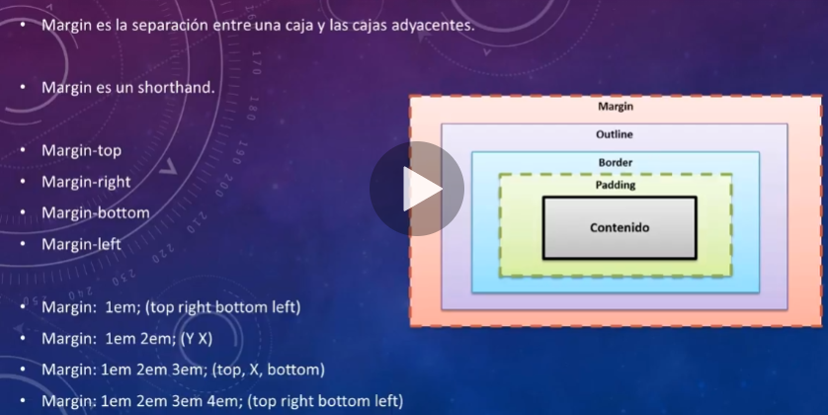

* Lo mismo para el padding

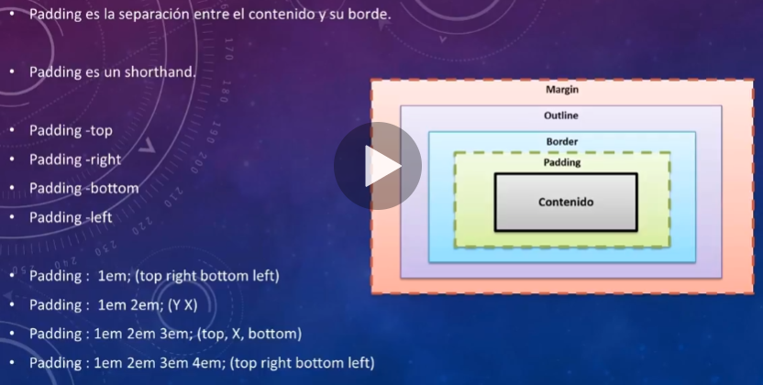

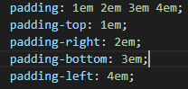

## Border

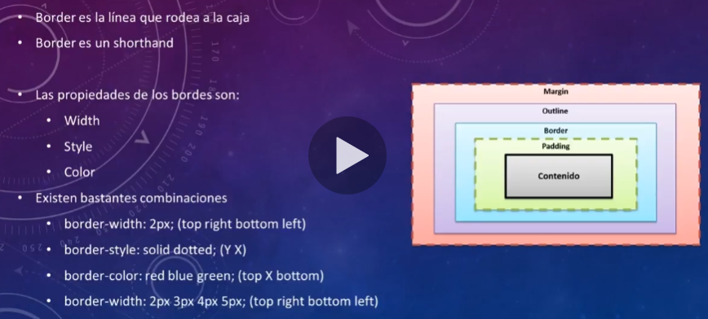

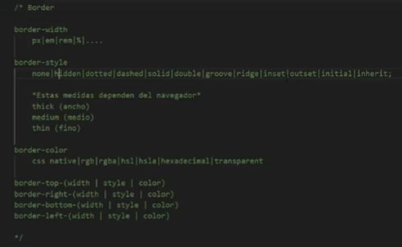

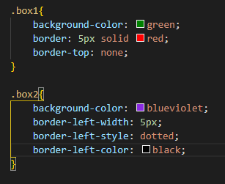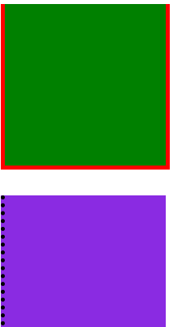

## Outline

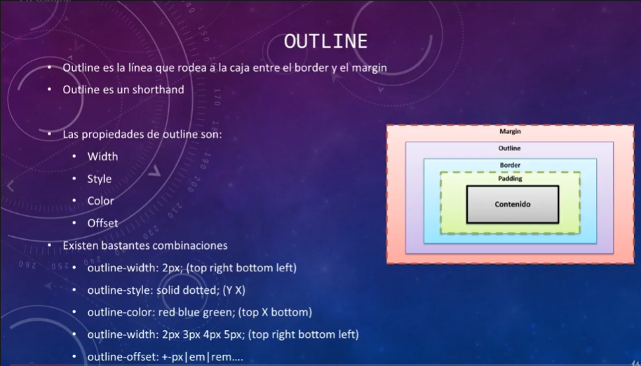

* Offset permite valores negativos.

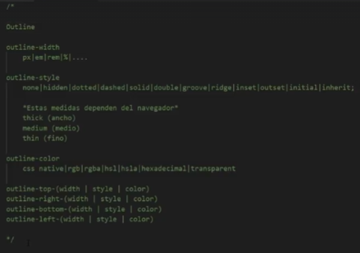

# Position

* Es la propiedad que nos permite modificar el flujo del HTML. El flujo es el orden en el que aparecen los elementos.
* El espacio es la distancia que ocupa un elemento en el documento.

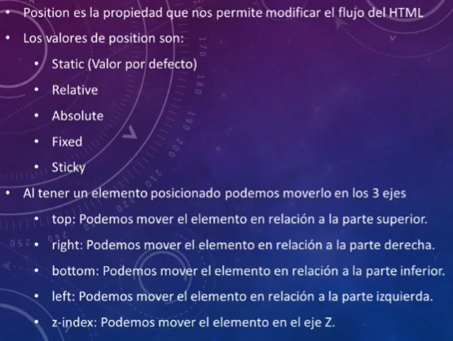

## Position Relative

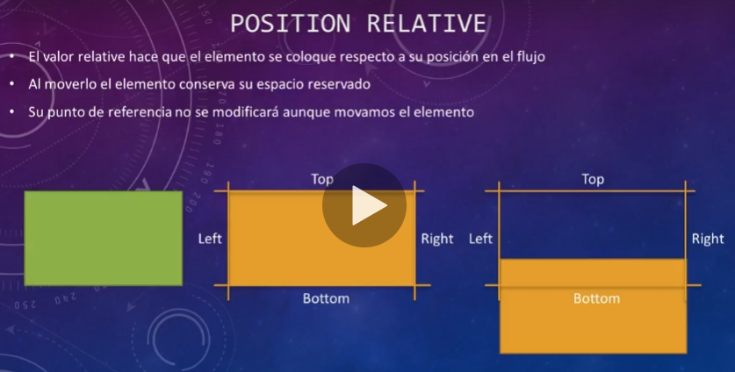

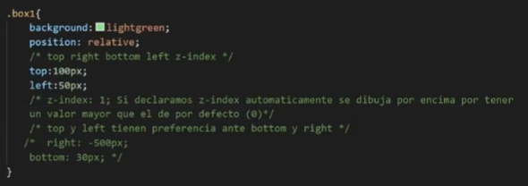

## Position Absolute

